**Памятник «Дети – жертвы пороков взрослых».**

В центре Москвы на Болотной площади находится уникальный скульптурный ансамбль – «Дети – жертвы пороков взрослых». Её автор — Михаил Шемякин, знаменитый скульптор и художник.

Памятник появился в столице 2 сентября 2001 года в День города. По словам художника, когда он только задумал композицию, он хотел одного – чтобы люди задумались о спасении будущего поколения.

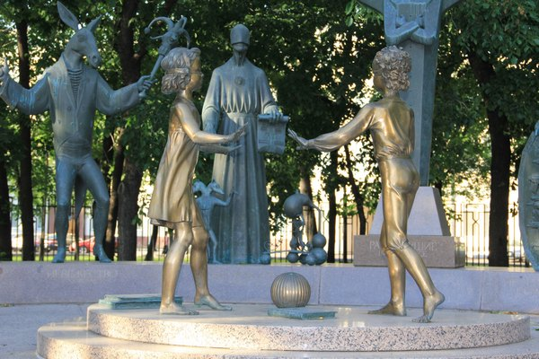

Памятник выглядит неоднозначно и непривычно. Композиция состоит из 15 фигур, две из которых маленькие дети – мальчик и девочка. Они расположены в самом центре. Как и все дети, они играют в мячик, у них под ногами лежат книги сказок. Но у детей завязаны глаза. Завязанные глаза – символ неведения. А вокруг – пороки взрослых, которые пытаются увлечь за собой. Каждое изваяние олицетворяет какой-то порок, который может развратить детские души и навсегда ими завладеть.

Очевидно, что эта скульптурная композиция не всем нравится, так как она «прицельно» отображает пороки человеческого общества, поэтому спустя какое-то время после открытия, на памятник было организовано вандальное покушение. После этого скульптуры обнесли металлическим забором; доступ для близкого просмотра открывался по часам и охранялся. В настоящее время доступ к композиции свободен, люди приняли её и поняли.

Стоит подробно описать каждую (слева направо):

* **Наркомания.**Худощавый мужчина во фраке и бабочке, чем-то напоминает графа Дракулу. В одной руке шприц, а в другой – пакетик с героином.

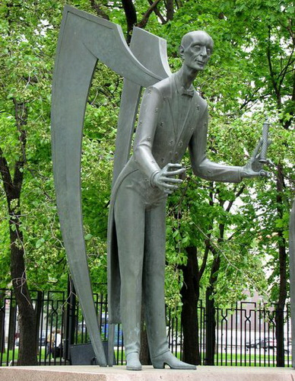

* **Проституция.**Этот порок представлен в образе мерзкой жабы с выпученными глазами, нарочито вытянутым ртом и пышным бюстом. Всё её тело покрыто бородавками, а на поясе вьются змеи.

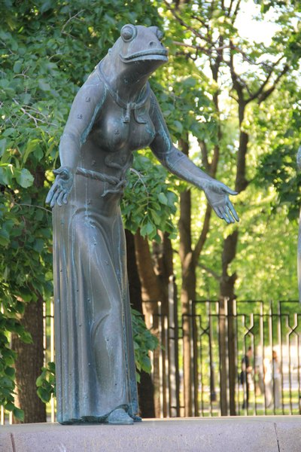

* **Воровство.**Хитрая свинья, которая повернулась спиной, явно чего-то пряча. В одной руке у нее мешочек с деньгами.

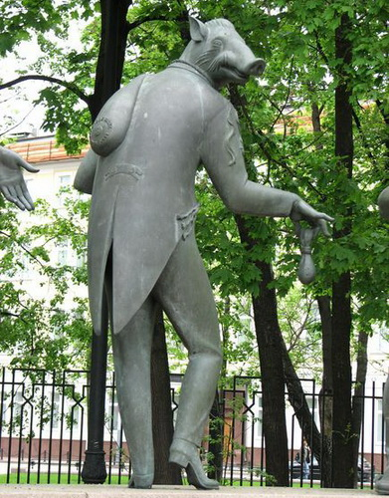

* **Алкоголизм.** Жирный слащавый полуголый человек, восседающий на бочке с вином. В одной руке у него кувшин с чем-то «горячим», в другой пивной кубок.

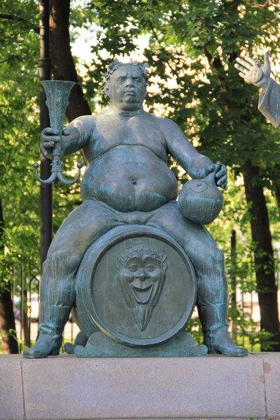

* **Невежество.** Веселый и беззаботный осел с большой погремушкой в руках. Живая иллюстрация поговорки «меньше знаешь, лучше спишь». Правда, тут лучше сказать «нет знаний, нет проблем».

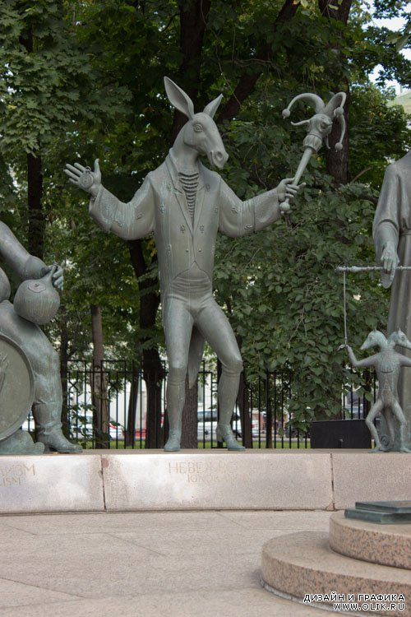

* **Лженаучность.** Женщина (вероятно) в монашеской рясе с закрытыми глазами. В одной руке у неё свиток с псевдознаниями. Рядом стоит непонятный механический прибор, а в другой руке результат неправильного применения науки – двухголовая собака, которую держат как марионетку.

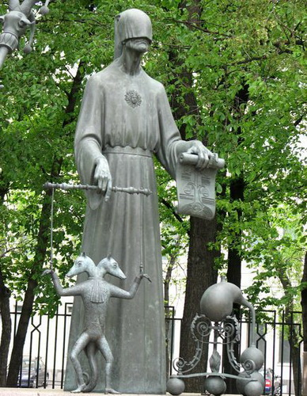

* **Равнодушие.** «Не так страшны убийцы и предатели, они могут только убить и предать. Страшнее всего – равнодушные. С их молчаливого согласия происходит всё самое худшее в этом мире». Видимо, автор полностью согласен с этим изречением. Он поместил «Равнодушие» в самый центр пороков. Фигура с закрытыми глазами имеет четыре руки – две скрещены на груди, а другие две затыкают уши.

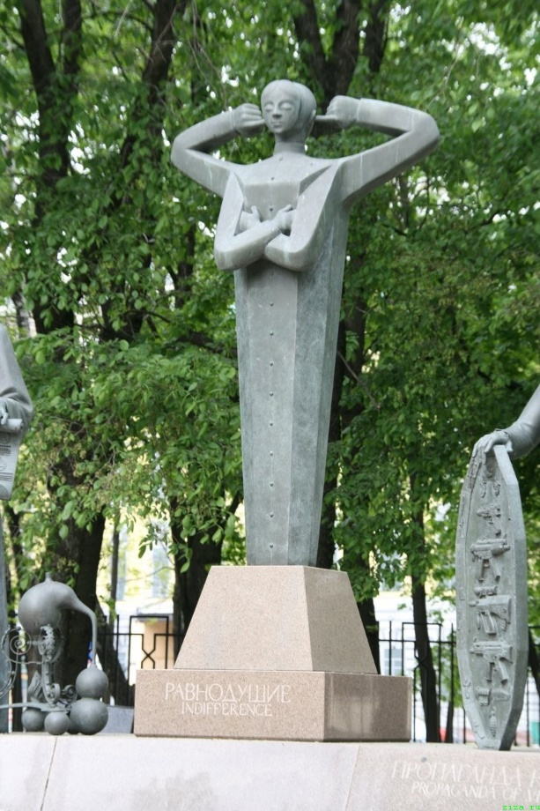

* **Пропаганда насилия.**Фигура напоминает Буратино. Только у него в руке щит, на котором изображено оружие, а рядом стопка книг, одна из которых «Майн Кампф».

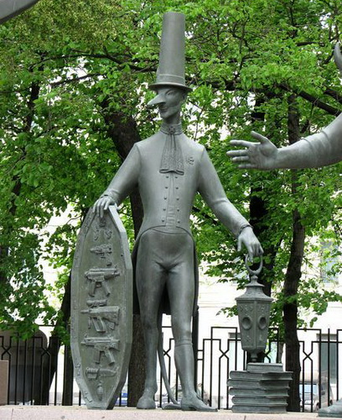

* **Садизм.** Толстокожий носорог отлично подходит для иллюстрации этого порока, к тому же одет он в наряд мясника.

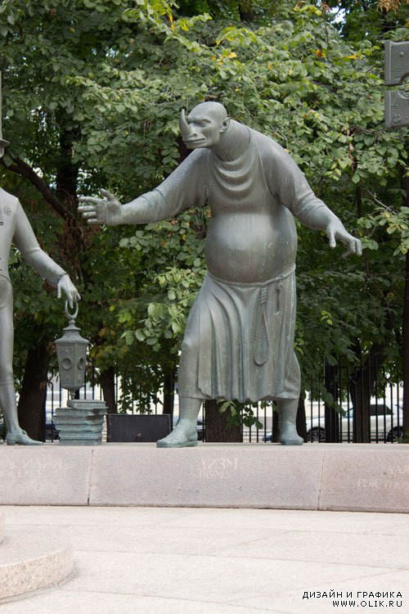

* **Беспамятство.** Позорный столб - единственная неодушевленная фигура в композиции. Нельзя забывать историю и предков, иначе можно остаться без головы и без души.

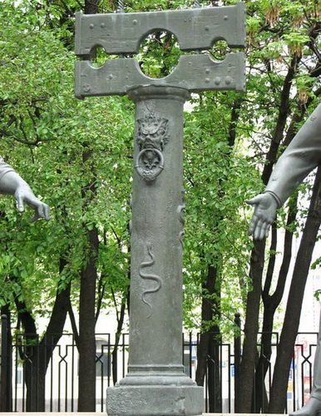

* **Эксплуатация детского труда.** То ли орел, то ли ворон. Человек-птица приглашает всех на заводик, где трудятся дети.

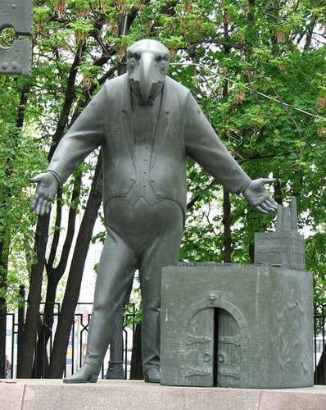

* **Нищета.** Иссушенная босая старуха с посохом протягивает руку, прося милостыню.

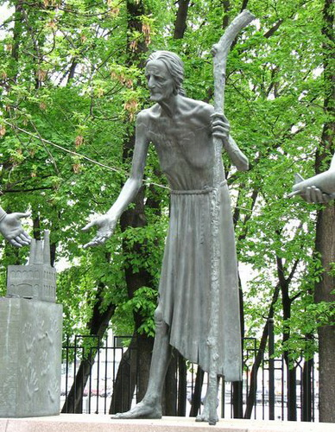

* **Война.** Последний персонаж в списке пороков. Человек, закованный в доспехи, и с противогазам на лице, протягивает детям игрушку – всеми любимого Микки-Мауса, но мышонок закован в бомбу.

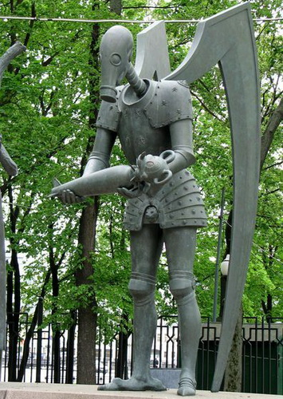

Безошибочно узнать в каждой фигуре конкретный грех или порок очень трудно, поэтому автор подписал каждую скульптуру на русском и английском языках.